ПРОФИЛ НА ЗОНА ЗА КЪПАНЕ

Име на зоната за къпане | Попски плаж гр.Царево
Идентификация (ID) на водите за къпане | BG3411348619002040
Местоположение на водите за къпане | GEOGRAPHIC | RIVER BASIN DISTRICTS OF THE BLACK SEA
Местоположение на водите за къпане | REGION | SEVERNA I IZTOCHNA BULGARIA
Местоположение на водите за къпане | PROVINCE | YUGOIZTOCHEN
Местоположение на водите за къпане | COMMUNE | TSAREVO
Местоположение на водите за къпане | PRELEV | POPSKI PLAZH
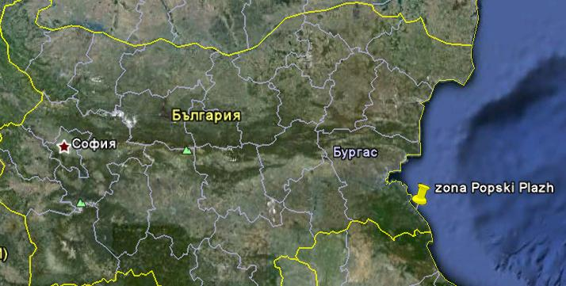

Граници на зоната за къпане в Черно море | 27° 50' 0" E 27° 51' 0" E  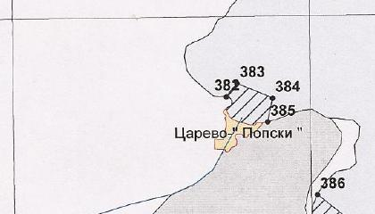 |  |  | 42° 11' 0" N
  Плаж
  Зона за къпане
  Населено място
Наименование на пункта за вземане на проби от водите за къпане. Географски координати. | Попски плаж гр.Царево - средата на плажа
 | ширина |  | N 42° 10' 45"
 | дължина |  | E 27° 50' 46"

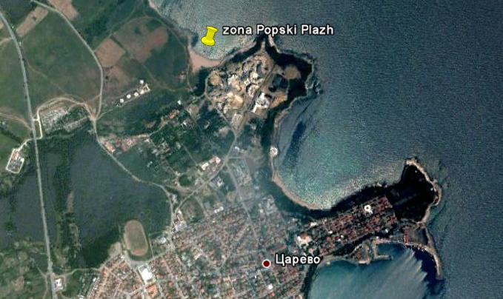

Прилежащи към зоната за къпане плажни ивици:

Попски плаж гр.Царево

Изглед към северозападния край на плажа
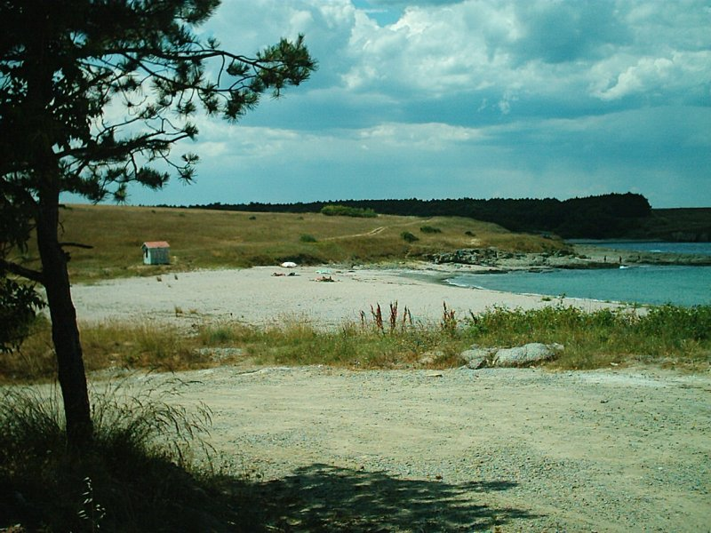

Изглед към гр.Царево
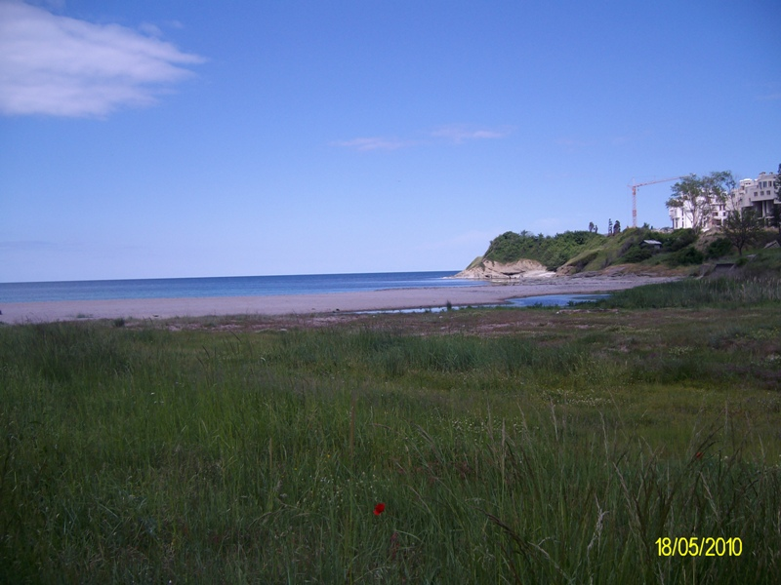

Оператор на плажа/ Концесионер: | „Казака-2016“ЕООД
Адрес: | Гр.Царево,ул.»Рене Шарон»№3
Дължина на бреговата линия | 200м.
Средна ширина на морския плаж | 73м. ( минимална - 13м., максимална - 150м.)
Структура на плажа | Бреговата ивица е съставена от пясък, примесен с чакъл. Общата площ на плажната ивица е приблизително 15500 кв.м., от която 50% е активна пясъчна площ, останалите площи са заети от обекти на инфраструктурата, скалист бряг и други.
Местонахождение | В южната част на Черноморието на България, северно от гр.Царево
Зона около плажа.  Граници. | На изток – район на почивни станции, новостроящи се хотелски комплекси, скалист бряг;  На запад – полски път, мера и скалист бряг;  На север - брегова линия на Черно море;  На юг – река „Попска” и мера.  От юг към зоната за къпане тече река „Попска”, която се влива в Черно море в югоизточния край на зоната за къпане.
Описание на морското дъно | В зоната за къпане дъното е полегато, покрито с пясък и чакъл. В някои участъци има скали.
Достъп до плажа | Достъпът до плажната ивица е чрез изградената улична мрежа, тротоари и пътеки в гр.Царево. Непосредствено до плажа водят неасфалтирани улици. От областният център до града има обществен междуградски транспорт. Паркирането на лични моторни превозни средства е на определени паркоместа в града.
Оценка броя на посетителите на плажа | Няколко по време на целия сезон.
Съоръжения на плажа.  Други дейности. | Зоната е неохраняема.  Има поставени указателни табели.
Район на влияние върху водата за къпане

Описание на степента и потенциалните източници на замърсяване

Канализационни зауствания на ВиК оператори
В района на плажа и зоната за къпане няма регистрирани канализационни зауствания.
Отпадъчните води от жилищните и курортните сгради се отвеждат в централната канализация на гр.Царево и се тласкат към пречиствателна станция за отпадъчни води (ПСОВ) ”Царево”. Пречистените отпадъчни води от ПСОВ се заустват в река ”Попска” (поречие река ”Черна” - ІІ категория воден обект), на 2 км. от устието на реката в Черно море. В района близо до плажа има изградена канална помпена станция (КПС-4), която приема водите от зона "Север" на гр.Царево и ги претласква към ПСОВ ”Царево” за пречистване.

Индивидуални зауствания
В района на плажа и зоната за къпане няма регистрирани индивидуални зауствания.

Дифузно замърсяване от населените места
Дъждовни канализации В района на плажа и зоната за къпане няма регистрирани зауствания на дъждовна канализация.
Битовите отпадъци от плажа и населеното място се събират в контейнери, които се извозват периодично и не повлияват качествата на водите за къпане в зоната.

Дифузно замърсяване от земеделски райони
Река „Попска”, която се влива в Черно море в югоизточния край на зоната за къпане, преминава през горски терени, ливади и обработваеми земи, урбанизирани територии.

Действия за предотвратяване на замърсяване
Извод: Влияние върху качеството на водите в зоната за къпане може да окаже строителството в близост до плажната ивица на обекти, генериращи отпадъчни води, без да е съобразено изграждането на съоръжения за отвеждане, пречистване и заустване на същите.
Потенциален източник за замърсяване на водите за къпане е недостатъчно ефективната работа на ПСОВ”Царево” през летните месеци, поради превишаване на капацитета на станцията. При претоварване неефективната работа на КПС-4 също може да окаже влияние на качествата на водите за къпане.
Съществува риск в реката да се осъществява и нерегламентирано заустване на отпадъчни води от жилищните сгради и обектите, които са разположени по брега.

Предложение за решение: Община Царево да не разрешава в района строителство на нови, разширение или модернизация на обекти, генериращи отпадъчни води, без да има съоръжения за отвеждане, пречистване и заустване на отпадъчните води; да осигури ефективната работа на съоръженията на КПС-4.
РИОСВ-Бургас извършва контрол на пречистените отпадъчни води на изход от ПСОВ ”Царево”.
През сезона се извършват проверки на разположените до брега обекти от служители на РЗИ-Бургас, РИОСВ-Бургас и БДЧР-Варна.
Служители на кметството на гр.Царево да не допускат замърсяване на прилежащите към плажната ивица терени с отпадъци, като извършват периодично проверки за чистотата на населеното място. РЗИ-Бургас също извършва проверки за чистотата на населеното място и на плажната ивица.

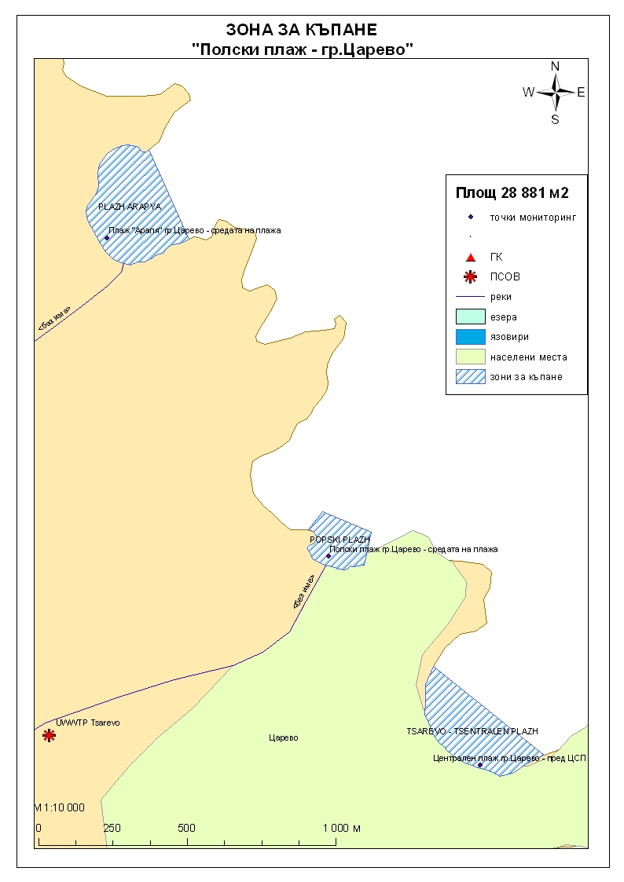
Начин на ползване на земята в района на влияние

Водно тяло  ( ВТ ) | Обща площ  на 1.5- километровата  ивица в границите на ВТ,  km² | Селскостопанска земя  /само поливен тип земеделие/,  km² | % | Индустриален тип земеползване, km² | % | Урбанизирани територии,  km² | %
BG2BS000C1012 | 80 | 0.55 | 0.69 | 0.28 | 0.35 | 10.33 | 12.91

Тип земеползване | Оценка на влиянието /точки/ | Забележка:
BG2BS000C1012
Селскостопанска земя | 0 | <10%
Индустриален тип земеползване | 0 | <10%
Урбанизирани територии | 0 | < 33%

Крайната стойност на индекса е 0 (нула), което означава, че дифузните източници не оказват влияние върху състоянието на водното тяло.

Хидроложки характеристики на водата за къпане

Средногодишни валежи във водосборната област | 650-700мм
Месец с най-много валежи | декември
Месец с най-малко валежи | август
Месец с най-висок среден отток от водосборната област | декември
Месец с най-нисък среден отток от водосборната област | август

Информация за повърхностните водни обекти

Название и код на района на речния басейн и подбасейн, в който са разположени водите за къпане |  |  | BG2000 – Черноморски басейнов район;  крайбрежни морски води - водно тяло с код BG2BS000C1012 –от нос "Маслен нос" до устието на река "Резовска"<30 м.  Типология: Водното тяло се отнася към тип плитки, умерено открити към вълнение води, със смесен субстрат.
Други повърхностни водни обекти във водосборната област. |  |  | На южната граница на зоната за къпане зауства в Черно море река „Попска”, която не е обхваната от мрежата за мониторинг на екологичното и химичното състоянието на речната вода.  На около 2 км. преди вливането на реката в морето се зауства ПСОВ “Царево”. На изход от пречиствателната станция се наблюдават следните показатели: общи физико-химични показатели, синтетични замърсители, приоритетни вещества и други.  Цялостна информация за проведения мониторинг се предоставя в „Годишен доклад за състоянието на водите в Черноморски басейнов район”, публикуван на сайта на БДЧР.  Екологично и химично състояние  От ПСОВ „Царево” годишното заустено водно количество е: за 2009г. – няма данни (разрешеното водно количество е 1500000м3); за 2010г. – 643000м3.; за 2011г. - 462000 м3.  От контролираните показатели посочените в таблицата определят екологичното и химичното състояние на заустената вода през съответната година - наблюдава се превишаване на разрешените стойности по следните показатели: БПК 5, неразтворени вещества, общ азот, общ фосфор и ПАВ.  Екологично и химично състояние на крайбрежните морски води  Оценка на състоянието на водно тяло с код BG2BS000C1012 за 2010г. е „добро екологично състояние”. Няма данни за химичното състояние.  Оценка на състоянието на водно тяло с код BG2BS000C1012 за 2011г. е умерено общо екологично състояние. Няма данни за химичното състояние.  Информация за качеството на водите в Черноморски басейнов район се публикува ежегодно на официалната интернет страница на Басейнова дирекция „Черноморски район“.
  Годишен товар по показатели, т./год: | БПК5 | общ азот | Общ фосфор
  2009г. | 22,5 | 26,4 | 5,36
  2010г. | 36,1 | 11,9 | 1,72
  2011г. | 9,25 | 15,67 | 2,46
Хидробиологичен мониторинг на крайбрежни морски води |  |  | Съгласно изискванията на Рамковата Директива за водите (РДВ) за оценката на екологичното състояние на крайбрежните морски води се извършва и хидробиологичен мониторинг на биологичните елементи за качество (БЕК), които включват - фитопланктон, макрофити и макрозообентос. Директивата поставя минимална честота на пробонабиранията, както следва:  - Фитопланктон – 2 пъти годишно на период 6 месеца;  - Макрофити – еднократно през летния сезон;  - Макрозообентос – веднъж годишно.  Програмата за биологичен мониторинг на крайбрежните води включва водно тяло с код BG2BS000C1012. Данните са от станциите Варвара и Велека.  Оценката на състоянието на водното тяло за 2011г. е :  по БЕК фитопланктон - умерено състояние;  по БЕК макроводорасли и висши растения – много добро състояние;  по БЕК макрозообентос - добро състояние.  Общата оценка на състоянието на водното тяло по посочените показатели за 2011г. чрез прилагане на принципа “one – out – all – out” е умерено общо екологично състояние.  Оценката на състоянието на водното тяло за 2013г. е :  по БЕК фитопланктон - добро състояние;  по БЕК макроводорасли и висши растения – много добро състояние;  по БЕК макрозообентос - добро състояние.  Общата оценка на състоянието на водното тяло по посочените показатели за 2013г. е добро екологично състояние.
Обща информация за цианобактерии, фитопланктон и макроалги. |  |  | Еутрофикацията е увеличение на естествено протичащите в природата процеси на биологична продукция, предизвикано от повишени нива на нутриенти, обикновено компоненти на фосфора и азота. Обогатяването на водата с хранителни вещества е резултат от природни процеси, както и следствие от антропогенна дейност. Може да се прояви като видими цъфтежи на цианобактерии или водорасли, образуване на пяна, плаващи растителни и бентосни агрегации на макрофити.  Основни източници за постъпване на нутриенти (азот, фосфор и др.) във водите са оттока от земната повърхност, ерозията, просмукването от наторени земеделски площи, отпадъчните води от бита и промишлеността. При наличие на благоприятни условия (светлина, температура и нутриенти) макроводораслите, фитопланктонът и цианобактериите могат да колонизират морските води. Те са естествени компоненти на сладки и морски води.  Цианобактериите, определяни и като „синьо-зелени“ водорасли, са фотосинтезиращи прокариоти. Те са едни от най-древните организми на Земята. Подобно на алгите цианобактериите (Cyanophyta) съдържат пигмента хлорофил, чрез който осъществяват фотосинтеза. Пролиферацията на цианобактерии е определена като “натрупване на цианобактерии под формата на цъфтеж (blooms), петна (mats) или пяна (scum)”. Морските цианобактерии могат да предизвикат контактен дерматит, сърбеж и парене по кожата. Освен дермалната експозиция, като по-сериозен проблем се отбелязва възможното токсично действие при поглъщане или вдишване, което може да се прояви с абдоминални болки, гадене, повръщане, отпадналост, мехури по устата и кожата и дразнене на очите.  Фитопланктонът представлява група от микроскопични автотрофни фотосинтезиращи организми в планктонното съобщество. При наличие на слънчева светлина превръща разтворените неорганични вещества в органични. Фитопланктонът е основата на хранителната верига във водните екосистеми и допринася за около половината от общото количество кислород, произвеждан от растителния свят. Постъпването във водите на големи количества нутриенти, води до дисбаланс в хранителната верига и бързо развитие на фитопланктонната биомаса, което може да доведе до цъфтежни количества и повишение концентрацията на токсини в клетките. Две групи алги от морския фитопланктон са известни, че произвеждат токсини опасни за здравето на човека. Тези алги са храна за филтриращите черупкови, зоопланктона и някои видове риби, които са вектор за хората - непостредствено или чрез по-високи нива на хранителната верига. Описани са пет синдрома на отравяне, свързани с консумацията на морска храна, контаминирана с водораслови токсини. Друга потенциална опасност са алергични реакции, които могат да бъдат провокирани при контакт на плуващите с голяма клетъчна маса на планктонни алги, както и инхалирането (например при сърфиране) на аерозол, съдържащ фрагменти от клетки и/или токсини от лизирани алги.  Макроалгите са растения с многоклетъчно тяло (талус). Пролиферацията на макроалги, или така наречените „зелени приливи“, е нерядко явление в морски заливи и естуарии. Свързва се с обогатяването на водите с азот, тъй като той е основен лимитиращ фактор за макрофитите. Пролиферацията на макроалги касае по-скоро физическата безопасност на къпещите се. Натрупването на макроводорасли може да бъде причина за злополуки, като подхлъзване по скалите или “уплитане” на плувците. Значими количества макроалги могат да бъдат изтласкани на брега при силни приливи по време на сезона. В тези случаи рискът за здравето се свързва с неприятни усещания, предизвикани от гниенето на биомасата през летните месеци и емитирането на отблъскващ мирис или ефлуент.  Проведеното през активния сезон на две последователни години (август 2012г. и август 2013г.) проучване от НЦОЗА-София на водите за къпане в зона за къпане, показва отсъствието на цианобактерии, респ. потенциал за масовото им развитие в крайбрежната зона, което е индикация за отсъствие на свързан здравен риск за къпещите се.  Морският фитопланктон е представен бедно, с пълно отсъствие на клетки в някои от участъците. Около Попски плаж гр. Царево е установено наличие на цъфтеж на Platymonas arnoldii или присъствието му като доминиращ вид в проби само през първата година на проучването (2012г.). Platymonas arnoldii е представител на зелените микроводорасли, за който в литературата не бяха намерени данни, свързани с неблагоприятни здравни ефекти и/или токсинообразуване. В зоната за къпане е установено слабо развито фитопланктонно съобщество, както в качествено отношение, така и в количествено, което не е свързано със здравен риск.  Сравнително по-изразена тендения за развитие на макроводорасли (преобладаващо Cladophora spp., Ulva rigida и по-рядко Enteromorpha intestinalis ) е констатирана при едно или и при двете пробовземания в мониторинговия пункт на зона за къпане Попски плаж гр.Царево, което е индикация за наличието на условия, в това число и на нутриенти, благоприятстващи развитието им.
Анализ на данните за зоната събрани до 2014г. | През годините до 2014г. анализите на водата в зоната за къпане са показвали повишение на стойностите на микробиологичните показатели в рамките на нормите посочени в Наредба №5 за управление качеството на водите за къпане.  Повишения на стойностите на показателите са установени в периода от 11 юли до 30 август когато е най- висока температурата на въздуха и водата, има най-много къпещи се в морето и плаване с лодки и други водни атракции, което благоприятства развитието на микро- и макроорганизми. В този период канализационната мрежа на града е натоварена, което може да е причина за завишаване стойностите на показателите. Водите в зоната за къпане се определят като „лошо“ качество.
Описание на действията, които се предприемат от РЗИ-Бургас за предотвратяване излагането на къпещите се на риск за здравето при замърсяване на водата
  При констатирани наднормени стойности или стойности на микробиологично замърсяване над "обичайните"(средните) за дадена зона се подава информация до МЗ
  1.До 24 часа се вземат още две проби - една в утвърдения пункт за вземане на проби и една в близост до предполагаемия източник на замърсяване.
  2.Извършване на проверка и оглед на място за наличие на видимо замърсяване с цел установяване източника на замърсяването
  При установени стойности при повторните проби, съответстващи на обичайните за дадена зона. |  |  | При установени наднормени стойности в повторените проби и констатиране на първоизточника на замърсяването се издава заповед за временно спиране къпането в зоната за къпане.
  Анализ на причините довели до моментното замърсяване и предприемане на мерки за предотвратяване на последващи отклонения. |  |  | Анализ на причините довели до моментното замърсяване и предприемане на мерки за предотвратяване на последващи отклонения.
   |  |  | Информират се БДЧР - Варна, РИОСВ - Бургас, Областния управител на Област Бургас, кмета на Общината и ползвателя на плажа за предприемане на действия и мерки по компетентност
  Информиране на населението:
  1 Чрез поставяне на информационна табела на временната забрана на къпането;
  2.Чрез националните медии;
  3.Чрез официалния сайт на РЗИ - Бургас
   |  |  | Забраната в зоната за къпане се отменя след установяване на два последователни анализа, съответстващи на стойностите, обичайни за дадена зона
Друга информация със значение за водите за къпане

Информация за компетентните органи

Министерство на Здравеопазването  Регионална здравна инспекция-Бургас  Гр.Бургас, 8000  ул. „Александровска” №120  Тел. 056/ 807302  факс 056/ 816261  e-mail: rzi@rzi-burgas.com  site: www.rzi-burgas.com | Министерство на околната среда и водите  Басейнова дирекция Черноморски район  гр.Варна, 9000  ул. „Панагюрище” № 17  Тел.: 052/ 631447  Факс.: 052/ 631448  e-mail: bdvarna@bsbd.org  site: www.bsbd.org

Дата на последно преразглеждане на профила на водата за къпане: 30 април 2019г.
Дата на следващото преразглеждане на профила на водата за къпане:на база на данните от последните четири години.
Причини за преразглеждането: съгласно оценката и класификацията на водите за къпане и идентификацията на причините за замърсяване

